Здоровье и благополучие: Главархив рассказал о мерах контроля качества продуктов, принятых в 1940 году
16.03.2023
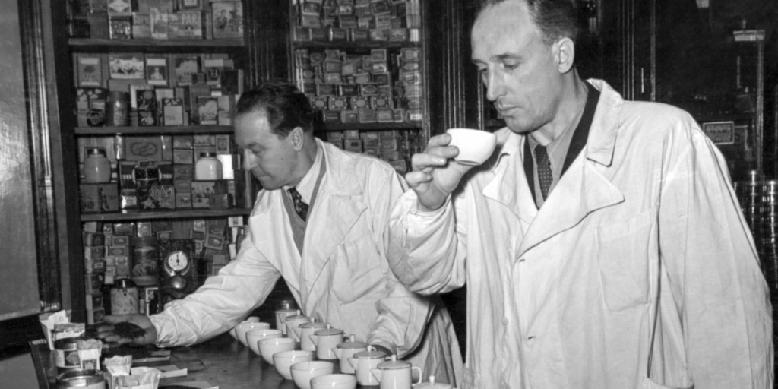

Работники производственной лаборатории Московской чаеразвесочной фабрики им В.И. Ленина проверяют качество очередной партии чая. Автор – Н. Максимов. Москва. Ноябрь 1956 г. Главархив Москвы
Весной 1940 года Моссовет принял решение об обязательном контроле качества продуктов, а также товаров, предназначенных для личной гигиены.
К началу 1940 года Москва стала мегаполисом с населением в четыре миллиона человек. В огромный город ежедневно поставляли сотни тонн продовольствия и промышленных товаров. Снабжение осуществлялось через сеть государственных торговых организаций, а сотни предприятий занимались вопросом обеспечения общественного питания. В связи с этим возникал вопрос о том, как осуществлять контроль качества продовольственных и промышленных товаров. Сотрудники Моссовета разработали специальный документ № 686 «Об анализах пищевых продуктов и предметов санитарии и гигиены», в котором рассматривался ряд мер по решению проблемы.
Так, согласно документу, все предприятия, которые производят продовольственную продукцию и средства личной гигиены, должны были представить анализ своих опытных образцов до того, как они поступят в продажу. Заключение выдавали сотрудники Центральной санитарно-гигиенической лаборатории Московского городского отдела здравоохранения либо лаборатории Центрального санитарного института имени Федора Эрисмана. Обязательный анализ образцов товаров проводили каждый год.
Помимо типовых образцов продукта, в лабораторию предоставляли рецептуру или описание технологических процессов по изготовлению данного изделия. Если в технологию изготовления товара были внесены изменения, то его отправляли на экспертизу вне очереди, прямо с конвейера. Если продукт получал положительное заключение, то его отправляли на реализацию.

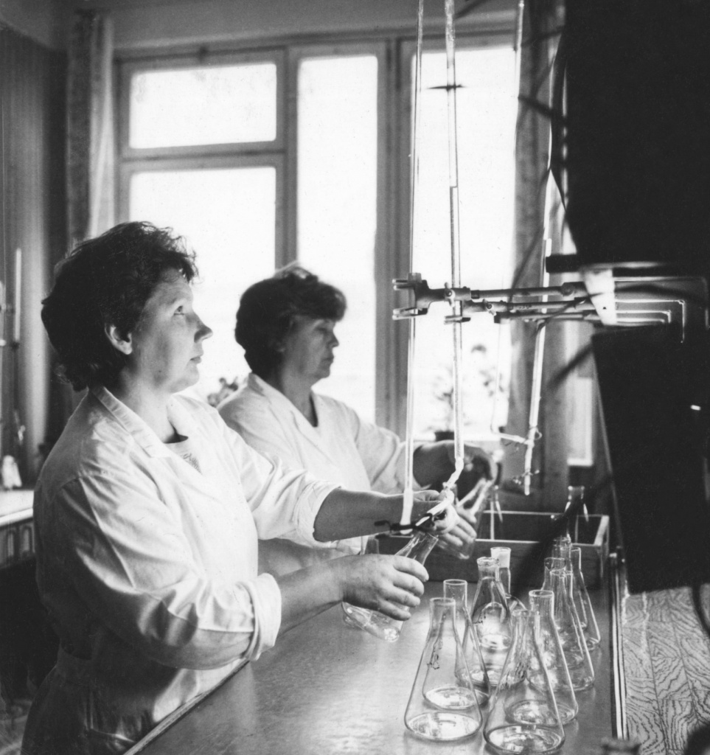

Западная водопроводная станция; лаборанты химанализа химико - бактериологической лаборатории Л.А. Болдина (слева) и Н.М. Морозова проводят очередной химический анализ воды. Автор – В. Х. Мариньо. Москва. 24.08.1993 г. Главархив Москвы
Заключение Центральных лабораторий было решающим, но не единственным звеном в цепи контроля качества продукции. Независимо от результатов анализа в Центральной лаборатории, каждую партию товаров проверяли специалисты прямо на производстве, а уже результаты двух экспертиз предоставлялись в отдел Санитарной инспекции Мосгорздравотдела, где сотрудники выносили окончательное решение по пригодности товаров к употреблению. При отправке товаров в сопроводительной документации обязательно указывали даты проведения анализов и номера выданных сертификатов качества.
Процедуру двойной сертификации проходила вся продукция, поступающая в Москву для реализации. Иногда сотрудники Госинспекции проводили внеочередные анализы продуктов, но их проведение обеспечивалось за счет организации. Иногда работники Госсанинспекции могли производить выемку у производителя образцов продуктов или товаров для внеочередного дополнительного анализа. Если у производителя не было необходимых документов на товар, ему могли назначить штраф в размере 100 рублей. Для сравнения: за 300 рублей можно было купить зимнее пальто.

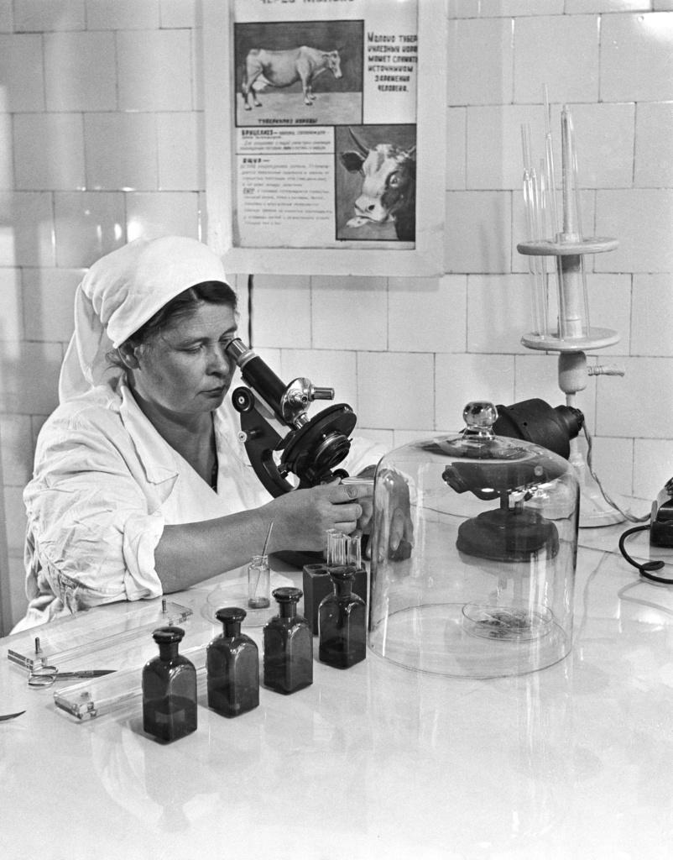

Ветеринарный врач Центрального колхозного рынка М. Хохлова определяет качество мяса, доставленного колхозниками на рынок для продажи населению. Автор – А. Чепрунов, В. Малышев. Москва. Ноябрь 1953. Главархив Москвы
Любая фальсификация и выпуск продукции ненадлежащего качества с нарушением технологии производства считались правонарушениями, которые преследовались по закону. Статья 171 уголовного кодекса «Обманное изменение с корыстной целью вида или свойства предметов, предназначенных для сбыта или общественного употребления, если это имело или могло иметь последствием причинение вреда здоровью, а равно сбыт таких предметов», предусматривала для фальсификаторов лишение свободы на срок до года, а также запрет на право ведения торговли и штраф в размере 1000 рублей. В 1940-м году зарплата хорошего инженера- металлурга могла быть 1500 рублей. Если были допущены грубые нарушения в производстве продуктов, то, согласно 128 статье, директорам и технологам предприятий грозило до восьми лет лишения свободы. С 1940 года подобные преступления классифицировались как вредительство. За распространение некачественной продукции работники торговых сетей также могли быть привлечены к уголовной ответственности на срок до пяти лет лишения свободы.

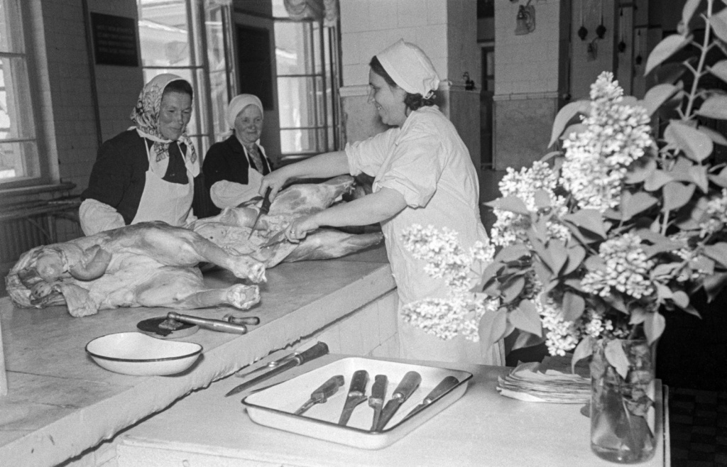

Ветеринарный врач Центрального рынка А. Юлина осматривает мясо, привезённое для продажи. Автор – Н. Максимов. Москва. Май 1957 г. Главархив Москвы
Таким образом, данное решение Моссовета по обязательной сертификации продуктов потребления заложило основы санитарно-гигиенических норм, которые действуют и сейчас.
С решением Моссовета можно познакомиться в читальном зале Главархива Москвы по адресу: Профсоюзная улица, дом 80. Читальный зал открыт по понедельникам с 9:30 до 16:30, по вторникам и четвергам — с 12:00 до 20:00, по пятницам — с 9:30 до 15:00.

Адрес страницы: http://mosarchive.mos.ru/presscenter/news/detail/11471625.html
ГБУ "Мосархив"

